Guerra Fria
- Meios de expansão de influência das potências
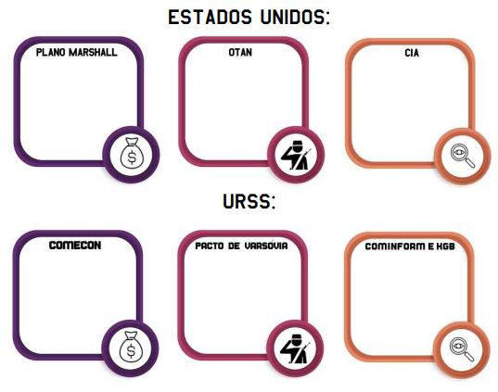2) Principais Conflitos
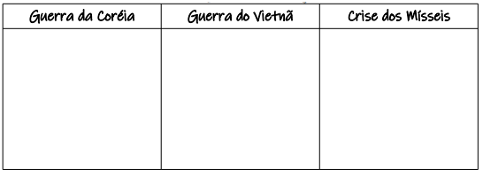
Guerra Fria
- Meios de expansão de influência das potências
2) Principais Conflitos

